第5章 版本库

事实上，我们即使不了解版本库的具体工作方式，也一样可以将Git用得风生水起。但如果我们了解了Git存储和阻止数据的方式，就能对工作流有一个更好的理解。当然，如果您真的很讨厌谈理论，也可以选择跳过本章，只读一下“按部就班”小节中的内容即可。
Git主要由两个层面构成。其顶层结构就是我们所用的命令，譬如log、reset或commit等。这些命令使用起来很方便，并提供了许多可调用的选项。Git的开发者们称它们令为瓷质命令（porcelain command）。
而对于其底层结构，我们则称之为管道（plumbing）。这里主要是一组带有少量选项的简单命令，瓷质命令就是以此为基础被构建出来的。管道命令很少被直接用到。本章将为您提供一些了解该系统管道层结构的机会。

一种简单而高效的存储系统
Git的核心是一个对象数据库。该数据库可用来存储文本或二进制数据，譬如文件的内容。我们可通过带-w选项（w代表写入）的hash-object命令将其作为一条记录插入到该对象数据库中。
> git hash-object -w hello.txt
28cf67640e502fe8e879a863bd1bbcd4366689e8
每当我们存储了这样一个对象，Git就会返回一个40个字符的代码。这是被存储对象的键值。请记住它，我们日后需要用该键值配合带-p选项（p代表打印）的cat-file命令来访问这个对象。
> git cat-file -p 28cf67640e
Hello World!
对象数据库是一个非常高效的实现。即使对于一个有着非常长提交历史的大型项目（譬如Linux内核，这是一个拥有200,000次提交和近两百万个对象的项目）来说，访问其版本库中对象的动作也几乎可在瞬间完成。Git非常适合用于那些拥有大量小型源文件的项目。其性能边界只有在总数据量非常巨大的时候才能显现出来。对于那些想要管理大量二进制文件的人来说，Git版本库显然是不二的选择。

存储目录：Blob与Tree
在文件和目录的存储上，Git使用了一种带两种节点类型的简单树结构。其文件内容将保持不变，并以blob对象的形式按字节被存储对象数据库中。而目录则将用tree对象来表示，它们看起来应该像这样：
> git cat-file -p 2790ef78
100644 blob 507d3a30ae9ed53bcf953744c5f5c9391a263356 README
040000 tree 91c7822ab43800b0e3c13049519587df4fd74591 src
正如您将在图5.2看到的，tree对象中包含了文件和子目录。其中的每个条目都被分配了相应的访问权限（譬如上面的100644）、类型（即blob还是tree），以及由该文件内容、该文件或目录名称生成的哈希值。
sample-workspace/
README
/src
Hello.java
World.java
图5-1：一个小型项目
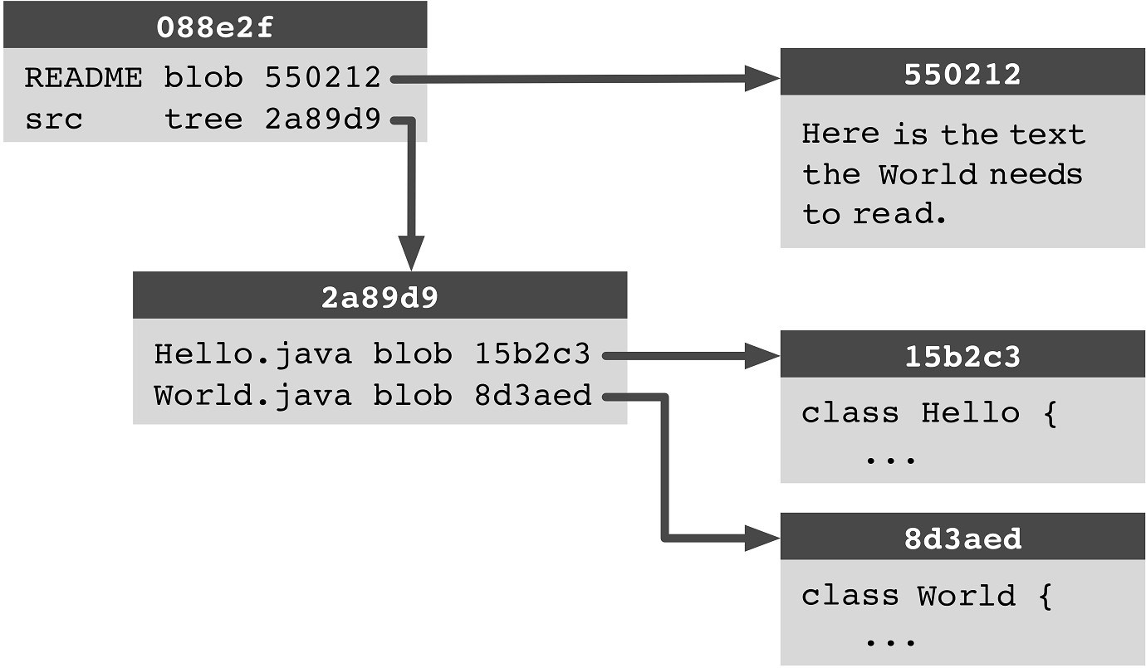
图5.2：目录在版本库中的表现形式

相同数据只存储一次
为了节省内存空间，Git对于相同数据将只存储一次。譬如在下面这个例子中，foo.txt和copy-of-foo.txt将返回相同的哈希值，因为它们的文件内容是相同的：
> git hash-object -w foo.txt
a42a0aba404c211e8fdf33d4edde67bb474368a7
> git hash-object -w copy-of-foo.txt
a42a0aba404c211e8fdf33d4edde67bb474368a7
通过这种方法，Git不仅能够节省内存，同时也能在性能上得到提升。许多Git操作之所以快，就是因为它们的算法只比较相关的哈希值，而不需要查看其实际数据。

压缩相似内容
Git不仅可以对相同的文件内容进行合并。，每当程序员们所创建的新文件在内容上与前人只有区区几行的区别时，Git可以采用增量方法来存储这些文件，在这种情况下，包文件中将只存储原始版本后来被改变的那一部分。
要想做到这一点，我们就要在想节省空间时使用gc命令。这样一来，Git就会删除所有多余的、不再接受任何分支头访问的提交，并将剩下的提交存储到包文件中。对于那些源代码占绝大多数的项目来说，这就等于实现了某种令人惊叹的高压缩处理。通常情况下，当前版本解压缩后的工作区内容大小往往要比包含多年项目历史并打包的Git版本库还要大得多。

当不同文件的哈希值相同时，情况会很糟糕吗？
确实会很糟糕，因为Git是通过哈希值来惜别内容的。因此，当内容各不相同的文件出现哈希值相同的情况，Git就无法提供正确的数据了。我们称这种情况为哈希冲突（hash collision）。
好消息是，哈希冲突是一种非常罕见的事件。其原因在于，其可能出现的哈希值至少有2¹⁶⁰种。而即使是Linux内核项目在运作五年之后，版本库中也就“仅有”大约2²¹个对象。
当然从理论上而言，SHA1哈希算法是有缺陷的，您可以在SHA1算法中找到251中会引起哈希冲突的操作。然而，格拉茨科技大学（Graz University of Technology）的一个研究项目曾从2007尝试到到2009年来找到一个（！）这样的哈希冲突，却以失败告终。总而言之，在当今版本控制所在的环境下，我们可以认为它是安全的。

提交对象
我们所做的历次提交也被存储在对象数据库中。它们的格式很简单：
> git cat-file -p 64b98df0
tree 319c67d41a0b3f7464550b41db4bb1584939ad2a
parent 6c7f1ba0828a5b595026e08d2476808105a6b815
author Bjørn Stachmann <bs@test123.de> 1295906997 +0100
committer Bjørn Stachmann <bs@test123.de> 1295906997 +0100

Section on trees & blobs.
除了作者、提交者、日期以及注释这些元数据外，每个提交对象还在对象数据库中放入了一些其它对象的哈希值。譬如说：tree对象负责描述该提交的内容。其中涉及到项目的根目录，以及我们之前所介绍的，tree所表现的以及blob所表现的内容。而parent对象则指的是它的上一次提交。

提交历史中的对象重用
除了最初的那次提交外，版本库中的每个提交对象上面都至少会存在一个前提交对象（即父对象）。通常来说，一次提交往往只涉及项目中少数文件的修改，其它大部分文件和目录不会发生变化。所以，我们会希望Git尽可能多地重用前次提交中的相关对象。
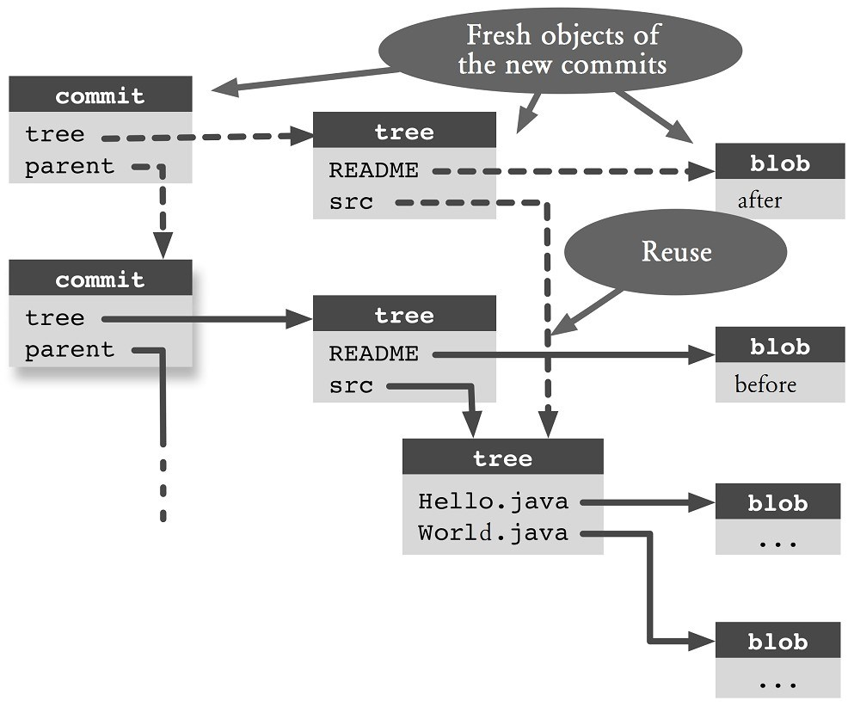
图5.3：某个tree对象的重用
图中翻译{
Fresh objects of the new commits：新增提交所产生的对象
Reuse：重用
}
下面我们来看一个具体的例子（见图5.3）。某一提交（即自顶向下第二排中第二个被实线箭头所指向的那个标题为“commit”的方框）中包含了一个README文件，以及一个用于包含其它文件的src目录。然后，如果在新建的提交（即图中第一行用虚线箭头所指向的那个标题为“commit”的方框）中，被修改的只有README文件，Git就会专门为该README文件创建一个新的blob对象。而对于src目录，则继续沿用现有的tree对象与相应的blob对象。

重命名、移动与复制
在许多版本控制系统中，我们都可以记下文件的重命名和修改时间的历史足迹。它们大多数通常是通过指定的文件移动或重命名命令来实现的。例如在Subversion中。我们可以用svn move来移动文件。但是如果用户想要将文件在界面上拖放到某一新的位置的话，Subversion就无能为力了。对于这种情况，Subversion不会认为这是个移动操作，而会将其记录为先删除，再另行新建该文件的操作过程。
对此，Git采用了不同的方法：它没有选择去存储与文件移动操作相关的信息，而是采用了重命名检测算法。在该算法中，如果一个文件在某一提交中消失了，它依然会存在于其前次提交中。而如果某个拥有相同名字或相似内容的文件出现在了另一个位置，Git就会自动检测到。如果是这种情况，Git就会假定该文件被移动过了。下面我们以图5.4中的情况为例来演示一下。您可以看到：第二次提交中已经没有了foo.txt文件，它可能被移动了。随后，Git又自动检测到新增文件中有一个与之内容相似的文件，位于src/foo-moved.txt。这样就诠释了重命名操作。
sample-workspace/ sample-workspace
foo.txt (foo.txt missing)
/src /src
bar.txt bar.txt
foo-moved.txt
(Commit 1) (Commit 2)
图5.4：某文件被移动了
按部就班：按以下步骤来进行重命名和移动操作
Git会自行显示出被重命名或移动的文件。
- 先获取一份摘要
我们可以用log命令的-M选项（即“move”）来激活重命名的检测算法。如果想要格式化输出的信息，我们可以对其使用--summary选项来显示文件修改的相关信息。但这段输出很长也是个问题。如果我们想要简短一些，也可以用grep命令来对输出进行筛选。另外，百分比显示了源文件和目标文件的相似度。
> git log --summary -M90% | grep -e "^ rename"
rename foo.txt => foo-renamed.txt (90%) rename src/{before => after}/bar.txt (100%)
- 跟踪被移动文件的历史
我们可以用log命令的—follow选项来延续文件被重命名之后的历史记录（当然，该做法仅适用于单文件操作）。如果不使用该选项，日志就会在该文件被重命名的那一刻停止。
> git log --follow foo-renamed.txt

按部就班：跟踪复制操作
我们还可以透过-C选项来跟踪被复制的数据。
> git log --summary -C90% | grep -e "^ copy"
如果有必要的话，我们也可以用--find-copies-harder选项来使Git做一个更长的计算操作。只要该选项被激活，Git就会去检查相关提交中的所有文件，并不仅仅是那些已更改的文件。
我们也可以将重命名检测配制成Git的默认选项。这样一来，我们就无需在每次使用log命令时为其指定-M和--follow选项了。
> git config diff.renames true
按部就班：确定某段代码的来源
我们可以按照以下步骤找出谁最后修改了那几行代码，以及修改时间。
- 逐行打印源头信息
当我们将某些较大的代码块复制或移动到其它文件中时，Git甚至可以确定其中某几行代码的来源。而且，blame命令还可以显示出最后一次修改这几行代码的人及其修改时间。
> git blame -M -C -C -C copied-together.txt

f5fdbad0 foo.txt (Rene 2010-11-14 18:30:42 +0100 1) One,
a5b80903 bar.txt (Bjørn 2011-01-31 21:32:49 +0100 2) Two or
f5fdbad0 foo.txt (Rene 2010-11-14 18:30:42 +0100 3) Three
其中的-M选项（M代表“move”）暗示的是文件的复制和移动操作。-C选项也可用于检测相同提交中的文件副本。但我们还可以用多个-C选项来搜索该文件在其它提交中的副本。对于大型的版本库来说，这种操作有时候会需要较长的时间。

本章小结
- 对象数据库：所有提交中的文件、目录以及相关的元数据都将被存储在该数据库中。
- SHA1哈希值：我们可以通过一个SHA1哈希值从对象数据库中捡取相关对象。SHA1哈希值是一种针对文件内容的加密校验值、
- 相同数据只存储一次：内容相同的对象拥有相同的SHA1哈希值，并且只存储一次。
- 相似的数据会被压缩：对于内容相似的数据，Git会针对其被修改的部分采取增量存储的方法。
- Blob对象：文件的内容将会被存储在相应的blob对象中。
- Tree对象：目录会被存储在相应的tree对象中。一个tree对象中通常会包含一份文件名列表，包含这些文件名通常是储存在blob或tree对象中内容的SHA1哈希值。
- 提交图：我们的提交对象会沿着各自的tree和blob对象，形成一个提交图。
- 重命名检测：文件的重命名和移动操作在提交之前无需报备。 Git可以自动根据文件内容的相似度来识别操作。例如：git log –follow命令。
- 谁做了修改：我们可以通过blame命令来确定某几行代码的来源，那么这些代码们已被移动或复制到了别处。

